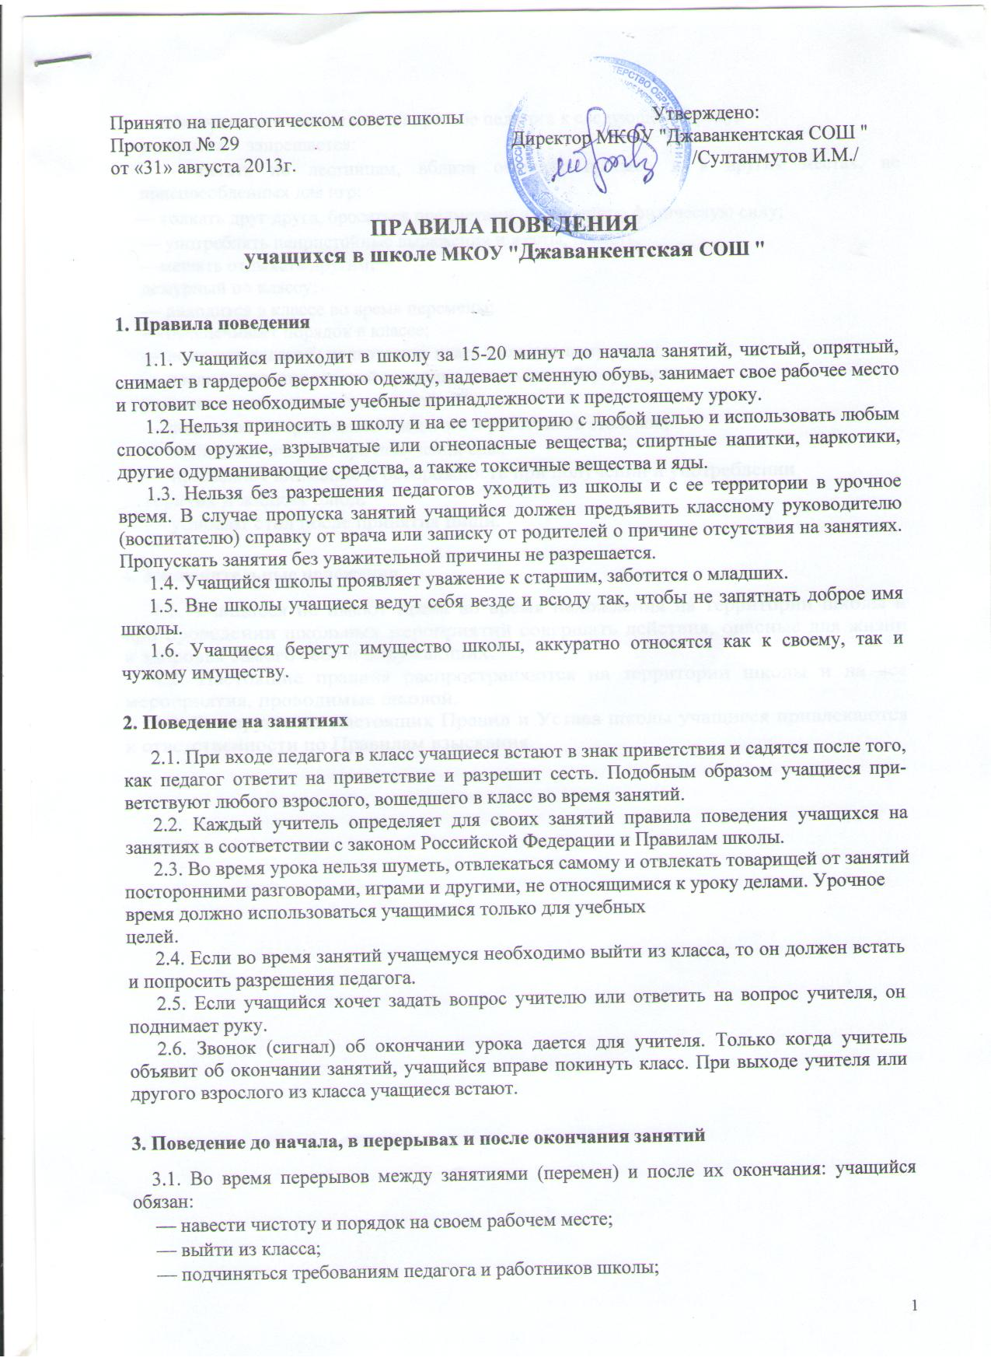
— помочь подготовить класс по просьбе педагога к следующему уроку;
учащимся запрещается:
— бегать по лестницам, вблизи оконных проемов и в других местах, не приспособленных для игр;
— толкать друг друга, бросаться предметами и применять физическую силу;
— употреблять непристойные выражения и жесты, шуметь,
—мешать отдыхать другим;
дежурный по классу:
— находится в классе во время перемены;
— обеспечивает порядок в классе;
— помогает педагогу подготовить класс к следующему уроку;
— после окончания занятий проводит посильную уборку класса;
учащиеся, находящиеся в столовой:
— подчиняются требованиям педагога и работников столовой;
— соблюдают очередь при получении еды;
— проявляют внимание и осторожность при получении и употреблении
горячих и жидких блюд;
— убирают стол после принятия пищи.
4. Заключительные положения
4.1. Учащиеся не имеют права во время нахождения на территории школы и при проведении школьных мероприятий совершать действия, опасные для жизни и здоровья самого себя и окружающих.
4.2. Настоящие правила распространяются на территории школы и на все мероприятия, проводимые школой.
4.3. За нарушение настоящих Правил и Устава школы учащиеся привлекаются к ответственности по Правилам взыскания.

